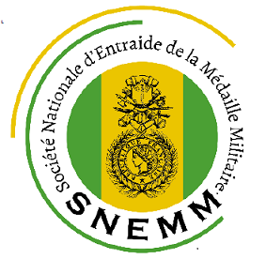 | SOCIETE NATIONALE D’ENTRAIDE DE  LA MEDAILLE MILITAIRE  1753ème Section du Pays Bigouden

P.V. de la REUNION du COMITE d’ADMINISTRATION du 04 décembre 2018

Le Comité d’Administration de la 1753ème Section de la Médaille Militaire du Pays Bigouden s’est réuni le mardi 04 décembre 2018 à la Maison des Associations à Penmarc’h.

Présents : Loussouarn Pierre, Le Pape Jean, , Marzin François, Mermet Raymond, Berdu Albert, Kerdranvat Bernard et Marie-Line, Gloaguen Marcel, Pascal Jamin, Becker J-Marie.

Absent excusé : Créarch Alain

Le président Pierre Loussouarn a ouvert la séance en souhaitant la bienvenue à tous les administrateurs(trice).

Une minute de silence a été observée en mémoire de nos amis disparus.
Il a remercié les porte-drapeaux pour leur investissement.
Il a informé de la démission du Président Général Jean-Paul Martin de ses fonctions au sein de la SNEMM

Début de l’ordre du jour :

Présentation des nouveaux adhérents et des décédés pour 2018.
Des retours très favorables pour la sortie à Ste Anne d’Auray, à quand la prochaine…

* Point sur la trésorerie et effectifs :

Le trésorier présente le bilan financier 2018. A noter un léger déficit annuel des finances de la section. Un déséquilibre négatif de 23,15 €, attaché à l'achat du drap mortuaire d'un coût de 314 €, qui ne met nullement en péril le résultat global :
Stock boutique 847,06€ - Compte SG 705,08€ - Numéraire 153,30€ - Livret : 1549,34€
Le trésorier présente également le point des effectifs 2018 :
Membres Titulaires : 80 Dames Entraide : 15 soit un total de 95
Non à jour : 1 titulaire (Failly).
Récapitulatif pour les diplômes de +50 et +25 ans pour 2019.
En attente des colis de Noël : 3 titulaires et 1 Dame d’Entraide pour distribution

* Finalisation Assemblée Générale le dimanche 27 janvier 2019 :
La convocation proposée par le secrétaire avec la médaille en filigrane est retenue à l’unanimité. (Annexe 2)
Affinage du déroulement de l’AG. (Joint en annexe 1)
La prestation du déjeuner a été faite auprès du Coat Helen par la Vice-présidente des Dames d’Entraide.
Le président invitera les autorités et associations.
L’administrateur Marcel Gloaguen s’occupera des clés de la salle Jules Ferry.

* Information National et UD29

La présidente générale Sayos a adressé un courrier au président de la République concernant la profanation de l’Arc de Triomphe et assistera ce jour au ravivage de la flamme avec tous les présidents des associations.
L’UD29 a reçu une subvention de 600,00€ du Conseil Départemental.
Le budget de l’UD29 : 1996,13€ (recettes réelle et attendue) – 1170,00€ (dépenses attendues).
Prochain Conseil d’Administration en mars 2019 salle communale de Pleyben.

* Sortie du drapeau :

Le programme des sorties a été étudié : le 4/10 baptême à l’école de GDN Châteaulin, le 20/10 obsèques d’Henriette Menet (Adc ER), le 11/11 Centenaire 14-18 à Pont L’Abbé et à Plozévet, le 06/12 baptême à l’école de GDN Châteaulin, le 15/12 PMM à Plozévet présentation au fanion, le 18/12 Ste Geneviève à St Anne La Palu.

* Prochaine réunion du CA en 2019 :

- Mardi 12 mars : CA à St Jean Trolimon à 10H00 (salle à charge de François Marzin)
- Mardi 11 juin : CA à Plozévet à 10H00 (salle à charge de Jean Le Pape)
- Mardi 10 septembre : CA à Plogastel St Germain à 10H00 (salle à charge d’Albert Berdu) avec repas à l’issue au restaurant « Le Kastel »
- Mardi 10 décembre : CA à Pont L’Abbé à 10H00 (salle à charge de François Marzin)

Prochaine AGE 2020 : dimanche 26 janvier à l’Ile Tudy ou St Guénolé

* Questions diverses :
Néant

Le Président clôture la réunion.
Le verre de l’Amitié est offert par Jean Le Pape.

Fait le 04 décembre 2018

Le Secrétaire
.

Annexe 1

Assemblée Générale de la 1753ème section de la Médaille Militaire
du Pays Bigouden du 27 janvier 2019

Programme et répartition des tâches.

Mise en place pour 09 H 45
Avant tout pour l’ensemble du C.A., il est réglementaire d’avoir la M.M. pendante.

9H30 | Préparation de la salle (salle Jules Ferry ) | Les administrateurs
 | A l’accueil pour diriger nos amis MM, et leurs épouses ainsi que les autorités | Marcel Gloaguen + …..
9H45 | Encaissement des cotisations, émargement feuille de présence | le trésorier + Alain Créarch  + Albert Berdu
10H00 | Début de l’AG.  Drapeau de la 1753ème section en place  - Présentation des autorités.  - honneur à nos M.M. décédés  - minute de silence  - présentation des nouveaux | Raymond Mermet  Le président Loussouarn
10H10 | rapport d’activité 2018 par le secrétaire  (approbation par vote à mains levées) | J-Marie Becker
 | Compte d’exploitation 2018 et compte prévisionnel 2019.  (approbation par vote à mains levées)  Mot de la Vice-présidente des Dames d’Entraide | J-Marie Becker  Marie-Line Kerdranvat
10H25 | Rapport moral 2018  (approbation par vote à mains levées)  Appel à candidature pour le C.A. | Le président
10H45 | Parole à Mme. le Maire
11H00 | Questions diverses  Remise de diplômes de + 50ans de port de la M.M.  Remise de diplômes de + 25ans de port de la M.M.  Remerciements aux autorités et associations patriotiques présentes | Le président
11H20 | Clôture de l’AG 2019 | Le président
11H20 | Dépôt de gerbe au monument aux morts | Le président
11H45 | Verre de l’Amitié offert par la municipalité  Remerciements à Mme le Maire | Le président
13H00 | Déjeuner au restaurant « Coat Helen » à Plonéour-Lanvern
divers | Couverture photos et accueil presse | J-Marie Becker Et volontaires

Annexe 2
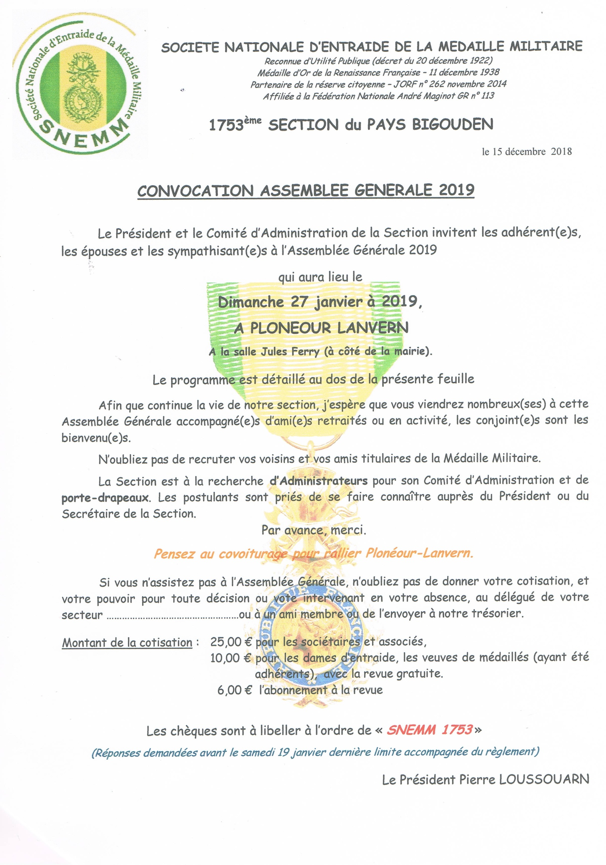
Annexe 2bis
